
2011.9.15

発行

発行
週刊
企業経営

MAGAZINE

マガジン

No.227

WEB
発行 税理士法人優和

ネットジャーナル
1
Ｗｅｅｋｌｙエコノミスト・レター ２０１１年９月９日号
米国経済見通し～失速懸念を抱えながらも低成長持続か

経済・金融フラッシュ ２０１１年９月９日号
韓国の金融政策（11年9月）
～インフレ問題の先延ばしは先行きのリスクに

経営ＴＯＰＩＣＳ
2
統計調査資料
景気ウォッチャー調査（平成23年８月）

経営情報レポート
3
災害・不測の事態に備える
事業継続計画（BCP）の策定法

経営データベース
4
ジャンル：人事制度 サブジャンル：管理者育成
リーダー育成の重要性
中小企業におけるリーダーの役割

ネットジャーナル
「Ｗｅｅｋｌｙ
エコノミスト・レター」
要 旨
ニッセイ基礎研究所
２０１１年９月９号

米国経済見通し
～失速懸念を抱えながらも低成長持続か

要 旨

米国経済見通しの概要
1
上半期の米ＧＤＰは、1-3月期0.4％（前期比年率、以下も同じ)、4-6 月期1.0％と低成長が続いた。上半期の停滞には、欧州の信用不安、ガソリン価格の上昇、日本の震災等、様々な景気抑制要因が重なった。
こうした要因が緩和に向うと見られた下半期入り後も、米景気は回復よりも失速の懸念を強める展開となっている。米国の財政・格下げ問題や欧州の信用不安等による金融市場の混乱に加え、依然低迷する住宅市場や雇用回復の遅れが主要因と言えよう。
このため、オバマ大統領は9/8に4470億ﾄﾞﾙ規模の景気・雇用対策を発表、ＦＲＢは、８月ＦＯＭＣで2013 年半ばまでのゼロ金利据え置きを表明後、９月ＦＯＭＣでも追加の金融緩和策が期待されている。しかし、景気対策の成否についてはなお曲折も想定され、また、追加の金融政策もすでに低
水準にある長短金利の維持が主目的といえ、景気の下支え効果に留まると見られる。雇用・住宅の回復が弱く、景気回復への推進力に欠ける中では、成長率も低水準に留まろう。2011年の成長率は1.6％、2012年は1.9％と見込まれる。

急がれる政策対応
2
上半期の低成長や失業率の高止まりは、追加の景気対策の必要性を高め、オバマ大統領は、9/8、4470億ﾄﾞﾙ規模の景気・雇用対策を発表した。ただし、赤字削減を探る議会にとって、追加の支出増は受け入れにくい側面を持つ。また、市場は金融政策への期待を高めている。下旬開催のＦＯＭＣでは追加金融緩和策実施の可能性が高い。一方、バーナンキ議長は、米経済の成長には金融政策以外の対応も必要であり、金融政策の限界を指摘している。

米国の実質GDP・寄与度の推移と見通し（前期比年率）
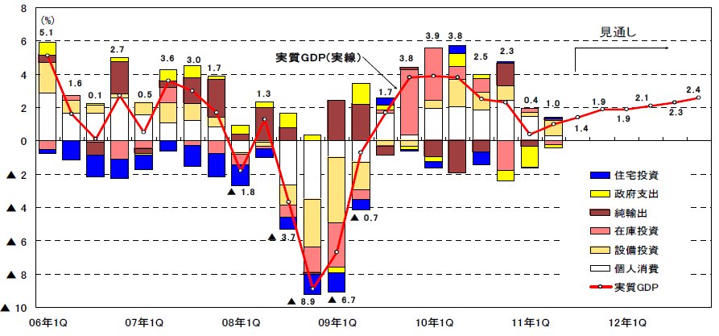

ネットジャーナル
「経済・
金融フラッシュ」
要 旨
ニッセイ基礎研究所
２０１１年９月９日号

韓国の金融政策（11年9月）
～インフレ問題の先延ばしは先行きのリスクに

要 旨

金融政策の状況
1
韓国銀行（中央銀行）は9月8日に金融政策決定会合を開催し、政策金利である基準金利を3.25％で据え置くことを決定した。6月に政策金利を3.00％から3.25％に引き上げてから、3カ月連続で利上げを見送ったことになる。
中央銀行は、今回の利上げを見送った背景に米国をはじめとした先進国の低迷による世界経済の成長鈍化があるとした。

インフレの状況
1
インフレの状況について見ると、8 月の消費者物価指数（ＣＰＩ）上昇率は前年同期比で5.3％の増加、農作物と石油を除いたコアＣＰＩ上昇率は前年同期比で4.0％の増加と、どちらも高い数値を記録している。ＣＰＩ上昇率は2011年に入ってから8 カ月連続で中央銀行のインフレ目標（3.0±1.0％）の上限を超えて推移し、コアＣＰＩ上昇率も目標の上限に達している。
韓国のインフレ率と政策金利
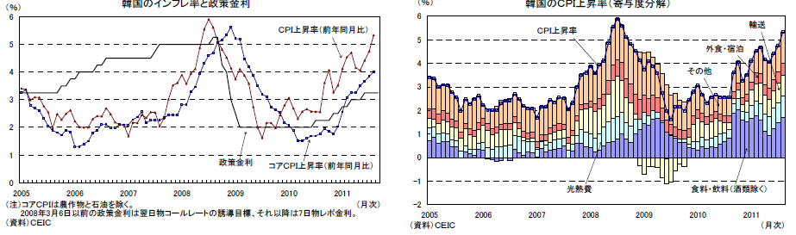

先行きのリスク
2
インフレ圧力が強いにもかかわらず、今回、中央銀行は利上げをせずインフレを抑制する姿勢を見せなかった。中央銀行は、自身が指摘しているような世界経済の減速懸念に加え、金利上昇が家計債務の利払い負担に大きな影響を与えることを危惧しているものと考えられる。
確かに景気減速への影響を見極めるために、利上げペースをある程度ゆっくりとすることは必要だが、インフレ率が予想を上回るペースで推移し、その終息が見えないにもかかわらず、高い経済成長にこだわって、インフレ抑制に遅れを取ってしまうことは事態をより深刻にする可能性がある。
韓国は内需の減速を覚悟して利上げを実施するか、外需の減速を覚悟して通貨高を容認するか、いずれにしても弊害は発生するだろうが、何らかの方法で本格的にインフレ抑制策の実施をすべき時期にあるように思われる。
韓国のＣＰＩ上昇率（寄与度分解）

■ＢＯＥ政策金利と10年国債利回り
■ＢＯＥ政策金利と10年国債利回り
■ＢＯＥ政策金利と10年国債利回り
■ＢＯＥ政策金利と10年国債利回り
■ＢＯＥ政策金利と10年国債利回り
■ＢＯＥ政策金利と10年国債利回り
■ＢＯＥ政策金利と10年国債利回り
■ＢＯＥ政策金利と10年国債利回り
■ＢＯＥ政策金利と10年国債利回り

経営TOPICS
❖
「統計調査資料」
抜 粋
内閣府
２０１１年９月８日号

景気ウォッチャー調査
平成２３年８月調査結果

今月の動き （８月）

８月の現状判断ＤＩは、前月比5.3 ポイント低下の47.3 となり、５か月ぶりに低下した。
家計動向関連ＤＩは、東日本大震災の発生後に冷え込んでいた消費マインドは回復しつつあるものの、テレビ等の駆け込み需要の反動減がみられたこと、天候が不順で客足が鈍かったこと、一部で農畜産物の買い控えの動きがみられたこと等から、低下した。
企業動向関連ＤＩは、受注が増加し生産活動が回復しつつあるものの、急激な円高の進行により採算への影響が出てきていること等から、低下した。
雇用関連ＤＩは、製造業で生産活動が回復し、求人が増加しているものの、円高の進行等を背景に採用等で慎重な姿勢もみられるようになったこと等から、低下した。
８月の先行き判断ＤＩは、前月比1.4 ポイント低下の47.1 となり、２か月連続で低下した。
先行き判断ＤＩは、企業の生産活動の回復が見込まれる一方で、消費者及び企業が先行き不透明感を持っていることや、円高の進行等により企業の経営環境悪化の懸念が強まっていること等から、家計動向部門、企業動向部門及び雇用部門すべてで低下した。
以上のことから、今回の調査結果に示された景気ウォッチャーの見方は、「景気の現状は、東日本大震災の影響が残る中で、このところ持ち直しのテンポが緩やかになっている」とまとめられる。

全国の動向

景気の現状判断ＤＩ

1

３か月前と比較しての景気の現状に対する判断ＤＩは、47.3となった。家計動向関連、企業動向関連、雇用関連のすべてのＤＩが低下したことから、前月を5.3ポイント下回り、５か月ぶりの低下となった。また、横ばいを示す50を２か月ぶりに下回った。
図表１ 景気の現状判断ＤＩ
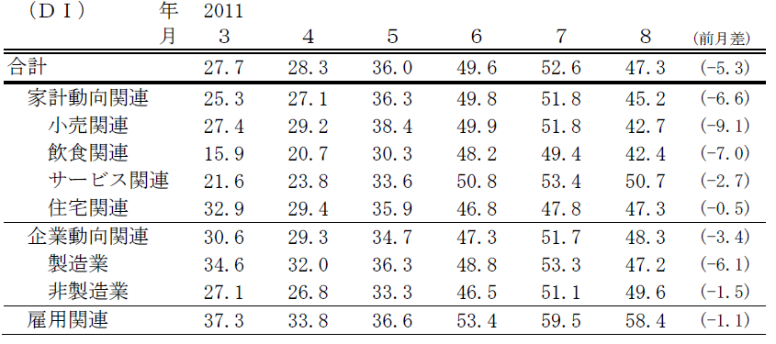

図表２ 構成比
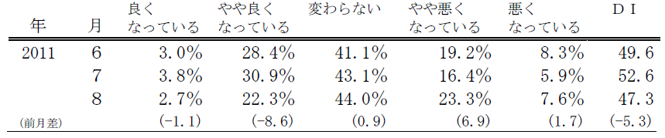

図表３ 景気の現状判断ＤＩ
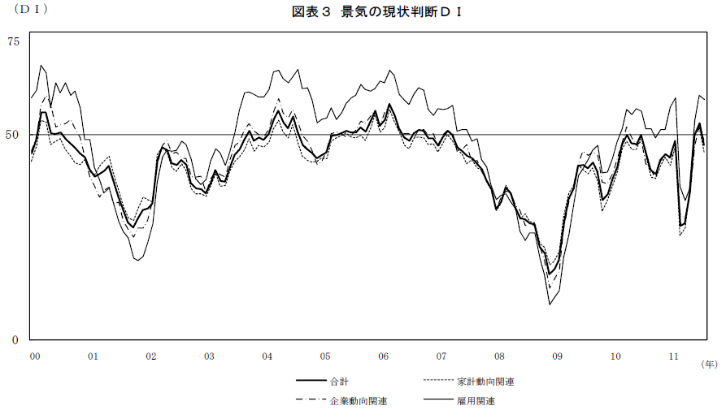

景気の先行き判断ＤＩ

2

２～３か月先の景気の先行きに対する判断ＤＩは、47.1となった。家計動向関連、企業動向関連、雇用関連のすべてのＤＩが低下したことから、前月を1.4ポイント下回り、２か月連続の低下となった。また、横ばいを示す50を51か月連続で下回った。

図表４ 景気の先行き判断ＤＩ
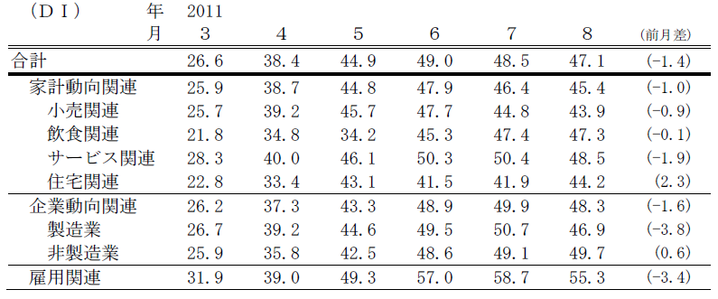

図表５ 構成比
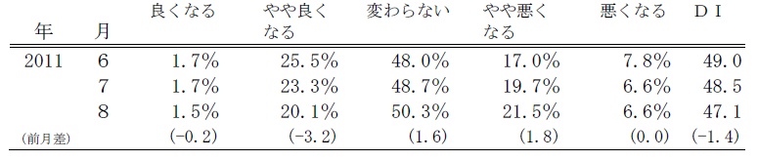

図表６ 景気の先行き判断ＤＩ
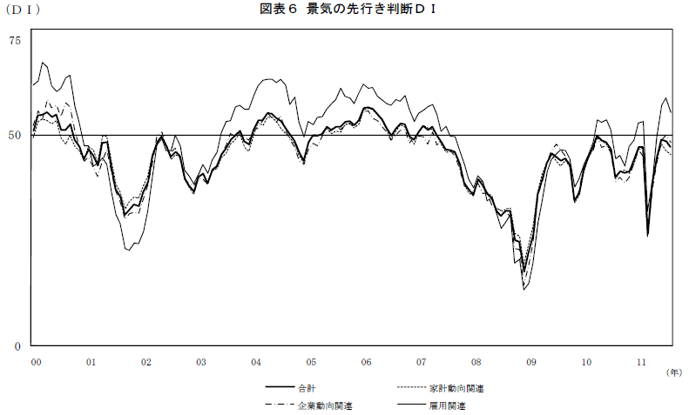

企業経営情報レポート
ジャンル：経営

災害・不測の事態に備える
事業継続計画（ＢＣＰ）の策定法

ポ イ ン ト

事業継続計画（ＢＣＰ）の概要
1

・・・・・・・・・・・・・・・・・・・・・・・・・・・・
ＢＣＰ策定のステップ
2

・・・・・・・・・・・・・・・・・・・・・・・・・・・・
ＢＣＰ策定の事例紹介
3

・・・・・・・・・・・・・・・・・・・・・・・・・・・・
リスク別のＢＣＰ策定ポイント
4

・・・・・・・・・・・・・・・・・・・・・・・・・・・・

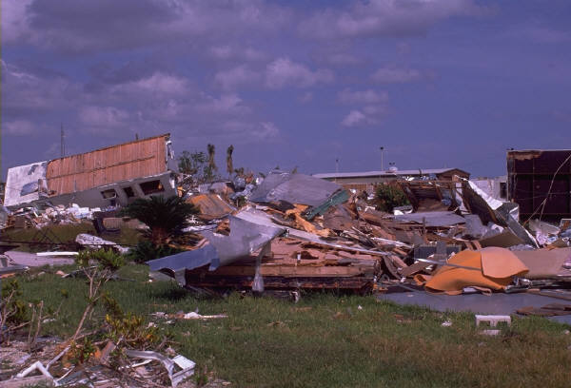


1

事業継続計画（ＢＣＰ）の概要
１｜不測の事態に対応した事業継続計画（ＢＣＰ）

東日本大震災後、ＢＣＰ（事業継続計画＝Business Continuity Plan）が注目を浴びています。しかし、東日本大震災を経験し、ＢＣＰの必要性を実感しているものの、実際には何から手を付けていいのか分からない、という企業も多いのが実態です。本レポートでは、ＢＣＰ導入の基本的な考え方とそのポイント、中小企業でも策定可能な作業ステップを解説していきます。
東日本大震災において下記のようなＢＣＰの事例がありました。ＢＣＰを策定すると緊急事態に遭遇した際、被害を軽減し、いち早くビジネスを復旧できる企業体質を作り上げることができます。
業種 | 内容
建設業  （宮城県） | ■被害 建物の一部に被害を受けた。  ■対応 翌日3月12日から社員約20名を動員し復旧作業に向け地域の被害調査を開始。  ■ＢＣＰが有効に機能したポイント  2010年３月にＢＣＰを策定し、安否確認システムを導入し、初動体制の確保に努めた。被害調査体制の確保に努めた。被害調査体制も迅速に行うべくＢＣＰに盛り込んでおり、ほぼ計画通りに動くことができた。
ＩＴ企業 | ■対応 在宅勤務を実施。管理職以外の社員は社内に固定席がなく、どこでも働ける体制が常態化している。  ■ＢＣＰが有効に機能したポイント  フリーアドレスを採用しており、自宅業務が可能な場合、ＢＣＰの大きな武器になることが実証された形。特に詳細な判断項目を決めておかなくても、自宅から常時と変わらない情報交換が可能であり、また、本来業務の実施が可能というスタイルは、製造業でも一部の部門では成立する可能性が高い。ただし、停電による端末使用不可および激震による基幹システムの損傷等で、全ての業務が停止するリスクについて、代替方法を検討しておく必要はある。
２│ＢＣＰ策定プロセスのステップ

日常的な経営資源の使用、アクセス、供給のサイクルがストップしたとき、どのように判断・予測し、どのようなアクションを起こすのかは、次の２つの切り口に整理することができます。

①事業を中断させないためには、何をどのように守ればよいのか
●守るべき事業、業務、経営資源は何か
●これらをどのようなリスクから守ればよいか
●これらをリスクから守るにはどのような対策をとればよいか
②事業が中断したときは、何を、いつまでに、どのような方法で回復すればよいか
●それぞれの業務の停止はいつまで許されるか
●どの業務を優先的に回復すべきか
●どのような方法で回復すればよいか（代替手段はあるか）
●業務の回復のために誰がどのような役割を受け持つのか
●それぞれの役割を持つ人はどのように動けばよいのか

2

ＢＣＰ策定のステップ
以下に述べるＳＴＥＰ１～３の手順でＢＣＰを策定していきます。

ＳＴＥＰ１ 潜在リスクの予測・把握
（１）自社が被災する可能性の高い自然災害を把握する
（２）自社の存続にかかわる重要な業務を挙げる
①自社が生き残るために顧客(取引先)の信用や市場シェアを維持できるか
②自社の財務状況がどこまで耐えられるか
③企業の社会的責任(ＣＳＲ)
（３）中核事業を復旧させる目標時間を設定する
（４）復旧に時間がかかる必要資源を把握する

ＳＴＥＰ２ 対策を講じる
（１）緊急時の資金調達について考えておく
（２）対策や代替手段を考える
①緊急時に、従業員が出社してくれるか（徒歩での出社は可能か）
②従業員の家族の支援が期待できるか
③臨時要員や応援要員（ＯＢ活用など）の確保は可能か
④安否確認の方法（従業員、家族、協力会社）は確立しているか
⑤自社の重要施設の代替（同業他社へ委託含め）
⑥生産設備故障時の代替（スペア確保）
⑦納入業者被災時の代替（在庫確保）
⑧ライフライン（電力・電話・水道）の代替
⑨輸送方法（自動車・海運等）の代替
⑩連絡手段（電話・電子メール）の代替
（３）従業員、取引先などとの共通認識を持つ
①目標復旧時間の合意
②災害時の連絡手段（通常の電話や電子メールが使えない場合）
③相互の支援内容
（４）安否確認と取引先との連絡手段を考える

ＳＴＥＰ３ ＢＣＰの運用と改善
（１）今後、実施すべきことを整理し計画的に進めていく
（２）１年間の活動を総括して、ＢＣＰを見直す

3

ＢＣＰ策定の事例紹介
小売業Ａ社は、△△県××地域に、東店、南店、西店、北店の４店舗をもつ中堅スーパーです。地域貢献をモットーにしてきたＡ社にとって、災害時にも営業を続け、お客さまに商品を提供し続けることは、Ａ社の信頼向上にもつながるはずだと考えました。そこでＡ社経営者は、ＢＣＰを作ることにしました。
ＳＴＥＰ１ 潜在リスクの予測・把握
①自社が遭遇する重大な自然災害などを確認する
△△県のホームページで公開されている防災情報などを基に、４店舗が遭遇する自然災害を確認することから始め、その結果から大地震で店舗が被災した場合のＢＣＰから考えることにしました。
②自社の存続にかかわる重要な業務を挙げてみる
「売上額大小の問題ではなく、地震発生直後からも、食料品や生活必需品をお客様に提供し続けることを目指したい」と考えたため、食料品と生活必需品の販売を中核事業として位置付けることにしました。
③中核事業を復旧させる目標時間を設定する
地震発生後、食料品などの販売を再開するまでの目標時間を決めました。
④復旧に長時間を要する資源を特定する
４店舗の店長で資源の洗い出しを行い、早期操業復旧の支障となりそうなポイントを把握しました。
ＳＴＥＰ２ 対策を講じる
①資金調達についても考えておく
災害時対応貸付や共済、地震保険の条件についても確認しておくことにしました。融資制度の事前確認は、申請が後手に回り融資が遅れることを防止するためにも必要です。
②対策や代替手段を考える
③従業員等と共通認識を持つ
現場との共通認識を持っておくため、東店、南店、西店、北店の４名の店長から意見を聞きました。
④安否確認と取引先との連絡手段を考える
地震発生直後の従業員の安否確認手段と併せて、各卸業者との緊急時の連絡手段を考えておくことにしました。
ＳＴＥＰ３ ＢＣＰの運用と改善
①今後、実施すべきことを整理し、計画的に進めていく
ＢＣＰの対策として今後実施すべきことを様式に書き出して整理し、この実施項目リストを、部屋の目立つ場所に貼り付けました。また、項目別に担当者を決めた上で、各担当者と今後の計画を具体的に検討することにしました。
②１年間の活動を総括して、ＢＣＰを見直す
中核事業の内容や目標復旧時間に変更がないかどうか、各実施項目の進捗状況を確認し、「中小企業ＢＣＰ策定運用指針」にある自己診断チェックリストを使って､自社の事業継続力を診断しました

4

リスク別のＢＣＰ策定ポイント
１｜停電対策

（１）停電のリスク
停電のリスクに備えるには、次の３つを特定しておくことが大切です。
①業務のどの部分に、どれだけの電力供給が必要か
②業務が停電で停止した場合、どのような影響が出るか
③停電から回復したとき、その業務を直ちに再開できるか

（２）基本的な停電対策
一般的な停電対策としてＩＴ装置などを対象としたＵＰＳ、発電機などがありますが、ごく身近なデスク回りの対策として採光の確保、手作業、定期的なバックアップなどが考えられます。

２｜建物と設備

（１）最大のダメージを想定する
ＢＣＰといえども災害に対して万能ではありません。自然災害や火災などが発生すれば、建物や設備資産が重大なダメージを受けて、事業継続戦略の根幹を揺るがす事態となる可能性もあります。

（２）事業拠点・施設・備品の確保
ワーストケース（最悪の事態）を前提とするＢＣＰでは、いくつかの防災上の対策とともにこのような事態に遭遇した場合の代替策を用意しなければなりません。
①施設・備品等の防災対策
a．日常の安全点検（非常口・エレベータ・消火器・給湯室など）
b．建物や施設の耐震補強、機械装置やファイル棚の固定 など
②代替施設の条件
a．同時被災のおそれのない場所
b．電気・電話・インターネット回線の供給可能な場所 など
③代替施設の候補地
a．被災を免れた敷地内の倉庫や別棟の建物
b．会社の支店・営業所など同時被災のおそれのない場所 など

経営データベース
1
ジャンル： 人事制度 ＞ サブジャンル： 管理者育成

リーダー育成の重要性
uestion
Q
Q
リーダー育成の重要性について教えてください。

nswer
a
a
■リーダー育成の重要性
多くの中小企業では、社員教育までなかなか手が回らないのが実情ではないでしょうか。その理由として、「時間的余裕がない」、「育成を指導する人材が不足している」、「資金的余裕がない」などが挙げられます。
企業を永続的に発展させるためには、「中核となるリーダーを常に育成し続けること」が不可欠です。特に、限られた人員で経営している中小企業にとっては、有能な人材を失った損失は、極めて大きく、最も重要な資産の流出だといえます。会社の核となるリーダーを育てることは時間も手間もかかることが想定されます。しかし、将来を見据え、自社のリーダーを育てなければ、会社の将来的展望は描けなくなってしまいます。

■人材育成の基本原則
企業における人材育成は、前述したように時間も手間もかかり一朝一夕とはいきません。だからこそ、下記に示すような基本原則に基づき人材育成を進めるべきであるといえます。

●早期に当人の弱点に気づかせる
●継続的に行動を変えることで習慣化する
●人材育成は一日してならず

まず、人材育成に最も重要なのは、会社側が社員一人ひとりに対して、早期に自らの弱点に気づかせて、行動を支援することです。自分自身の改善すべき点に気づき、行動を変え、それを習慣づけることによって確実に弱点を克服することができます。
しかし、実際には日常業務に忙殺されるため、継続的に自身の行動を変えることは難しくなります。そこで、企業側にできることは、各自に行動改善計画を求め、定期的に自己点検する仕組みをつくり、面接などコミュニケーションにより上司と互いに確認することです。

（参考：篠田泰一 著「管理者養成マニュアル」）

経営データベース
2
ジャンル： 人事制度 ＞ サブジャンル： 管理者育成

中小企業におけるリーダーの役割
uestion
Q
Q
中小企業において、リーダーはどんな役割でしょうか

nswer
a
a
■リーダーの役割
中小企業におけるリーダーの役割は下記の２点に集約されます。
●自身が個人として成果・業績を上げること
●部下やメンバーを使って、組織として成果・業績を上げること

この２つの役割を果たしていくためには、知識面・意識面・行動面の３つの能力要件が必要となります。これら能力要件を満たすためには以下の２つのスキルを向上させることが必要です。

個人関連スキル
組織関連スキル

この２つのスキルをいかに向上させるかが、
管理者として成果・業績をあげるカギとなる

個人関連スキルとは、自身の業務処理能力が高く、プレイヤーとして一人称でどんどん仕事をこなしていける技能を意味します。個人関連スキルには「自走力」や「アピール力」、「計画企画力」、「判断力」などが含まれます。一方、組織関連スキルとは、多くの部下やメンバーを持ち、幅広い仕事をこなしていく技能を意味します。職位が上がるにつれて、より高い組織関連スキルが要求されます。組織関連スキルには、「適応力」や「感受性」、「統制力」、「決断力」が挙げられます。
個人関連スキル
チャレンジ精神
向上心
当事者意識
協調性
自走力
アピール力
計画企画力
論理分析力
判断力
感受性
適応力
統制力
決断力
組織関連スキル
■13の能力要件をスキル別に分類する
この２つのスキルと13の能力要件の相関関係は右図の通りとなります。また、この図を活用し、分析することができます。分析結果として、例えば、個人関連スキルの強い、スペシャリストもしくはプレイヤー傾向の強いリーダーなのか、組織関連スキルの強い、マネージャー型なのかを把握することが可能となります。
結果として、リーダー本人の重点育成ポイントが明確化されます。
このように、２つのスキルをいかに伸ばしていくかがポイントとなります。
（参考：篠田泰一 著「管理者養成マニュアル」）

